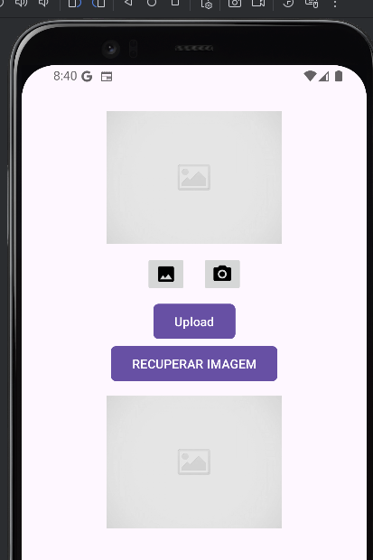

Temos essa layout para pegar imagem da galeria.

Todo o código explicado

**class UploadImagemActivity : AppCompatActivity() {  
  
 private val binding by *lazy* {ActivityUploadImagemBinding.inflate(*layoutInflater*)}  
  
 */** Oque esse codigo faz? ele espera abrir uma acitivty de resultado  
 * Tinhamos tambem esse outro metodo, mas foi depreciado.  
 * Tradução do registerForActivityResult  
 * Registrar para um resultado de activity  
 *  
 * 2 Aqui dentro do metodo precisamos passar oque vai retornar como resultado  
 * GetContent = usuario vai pegar um documento || eu vou pegar conteudos.  
 *  
 *  
 * 3 uri -> esse é o endereço que esta nossa foto, é onde esta nossa foto na galeria.  
 * Quando abrimos uma imagem, ela vai retornar o local onde esta essa imagem  
 * ex: c://computador//alleph//imagem//fotopraia.png  
 *  
 * 4 Devemos fazer um teste na URI porque ela pode ser nula também  
 * Se encontrar a imagem podemos usar ela, porque é bem simples.  
 */* private val abrirGaleria = registerForActivityResult(  
 ActivityResultContracts.GetContent()  
 ) { uri ->  
 if(uri != null) {  
 binding.imageSelecionada.setImageURI(uri)  
 Toast.makeText(this, "Imagem selecionada.", Toast.*LENGTH_SHORT*).show()  
 }else {  
 Toast.makeText(this, "Nenhuma imagem selecionada.", Toast.*LENGTH_SHORT*).show()  
 }  
 }** override fun onCreate(savedInstanceState: Bundle?) {  
 super.onCreate(savedInstanceState)  
 *enableEdgeToEdge*()  
 setContentView(binding.*root*)  
 ViewCompat.setOnApplyWindowInsetsListener(findViewById(R.id.*main*)) **{** v, insets **->** val systemBars = insets.getInsets(WindowInsetsCompat.Type.systemBars())  
 v.setPadding(systemBars.left, systemBars.top, systemBars.right, systemBars.bottom)  
 insets  
 **}** binding.btnGaleria.setOnClickListener {  
 abrirGaleria.launch("image/*") // Mime Type  
  
// launch = executar - *todo aquele bloco de notas que fizemos la em cima.*// * Mime Type = qual tipo de arquivo queremos exibir. (pegue a lista no google)  
// * Voce pode pesquisar no google  
// * Aqui no input ele espera receber uma string com o tipo de dados.  
// *  
// * Aqui por exemplo vamos trabalhar com imagem e todos os tipos de imagem  
// * Então vai ficar image/**  
// * Se quiser trabalhar com um tipo de imagem ficaria  
// * image.png  
// *  
// * Se quiser trabalhar com audio ficaria  
// * audio/mpeg - audio/vorbis - audio/* < para todos os tipos de video  
//  
  
  
 }  
 }  
}